## Automaatkontrolli kasutamise juhend

1. Eeltöö
   1. Loo C kaust nimega “Temp”
   2. Lae alla zip fail Moodle’ist
   3. Paki lahti enda valitud kohta
   4. Kopeeri muutujad.csv ja ülejäänud tekstifailid kausta “Temp”
2. Ava ope_test.sql tekstiredaktoris ja kontrolli alguses on muutuja versioon kuhu kirjuta vastava kontrolli number.
   1. Versioonid on seletatud skriptis

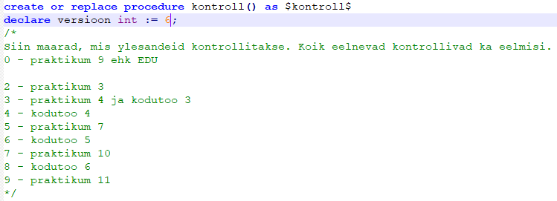

1. Lisaks õppejõududel, kes soovivad C.\TEMP kausta asemel kasutada muud kausta, siis selle muutmise võimalus on ka olemas

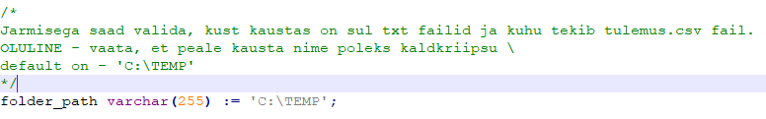

3.1 Lisaks saab muuta failide sisselugemis delimiteri ja väljastamise delimiter.

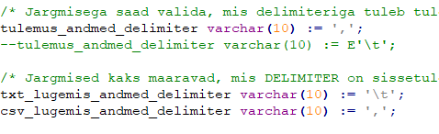

1. Käivita Dbeaver
2. Lae alla tudengi andmebaasi backup
   1. Restore, järgmises punktis on restore sätted

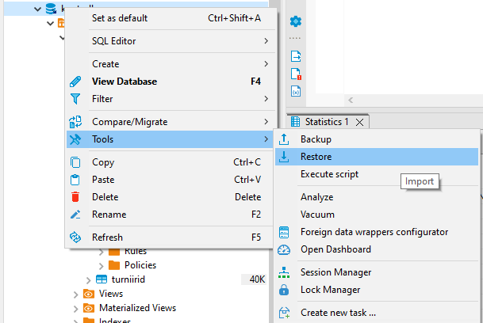

* 1. Restore sätted ja vailida tudengi backup fail

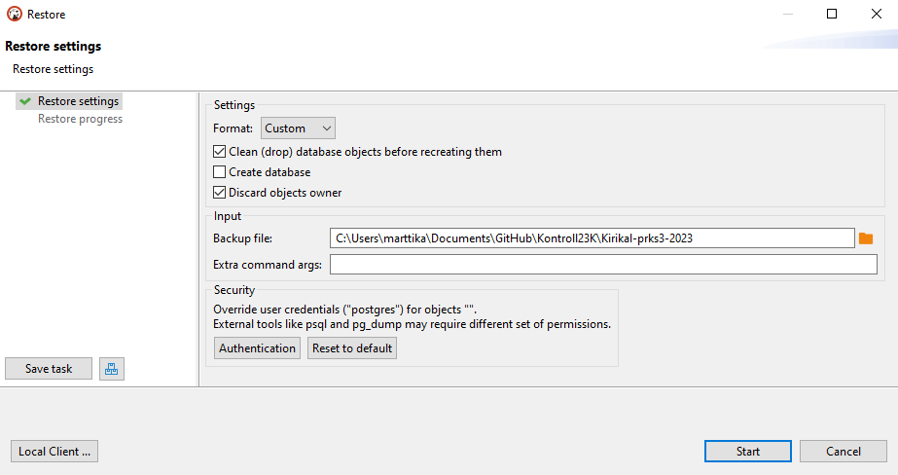

1. Kontroll skripti käivitamine
   1. Vajuta parema hiireklõpsuga andmebaasil
   2. Vali Tools -> Execute script

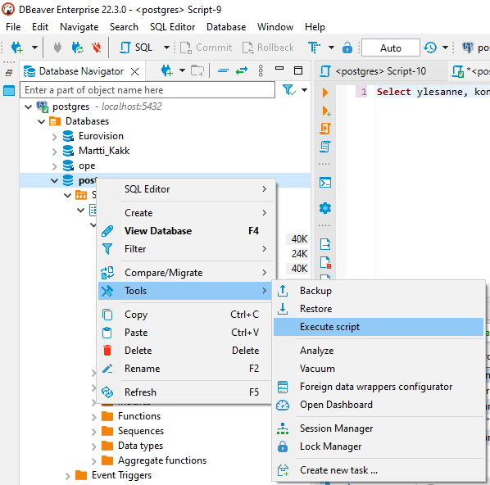

1. Avanenud aknas vali skriptifaili asukoht
   1. Vajuta Start ja script hakkab tööle

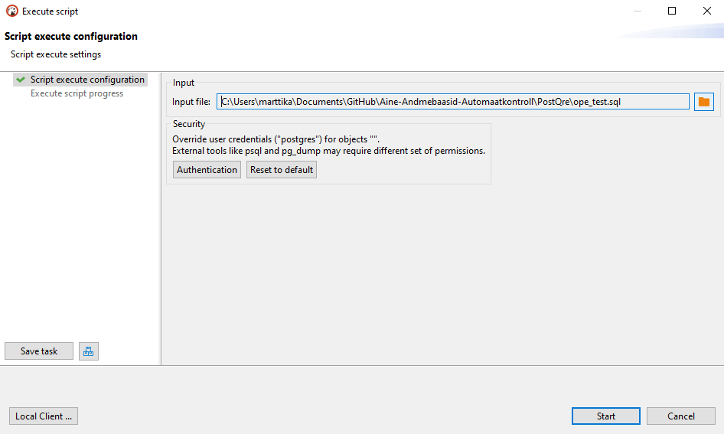

1. Tulemuse vaatamine
   1. Sulge skripti aken
   2. Tudengile tagasiside andmiseks tekib TEMP kausta fail tulemuse.csv, avades saab tabelina kopeerida
   3. Kui soovid Dbeaverist tulemust näha, siis käivita Dbeaveri aknas järgnev päring:

**Select** ylesanne, kontrolli_nimi, tagasiside, olek, punktid, max_punktid **From** staatus **where** olek **in** ('VIGA','Hindepunktid') **or** ylesanne = 'Tudeng' **order** **by** jr **asc**;

Järgmisel lehel Taski tegemise õpetus.

1. Kui oled skripti käivitamise aknas
   1. All vasakul on Save task

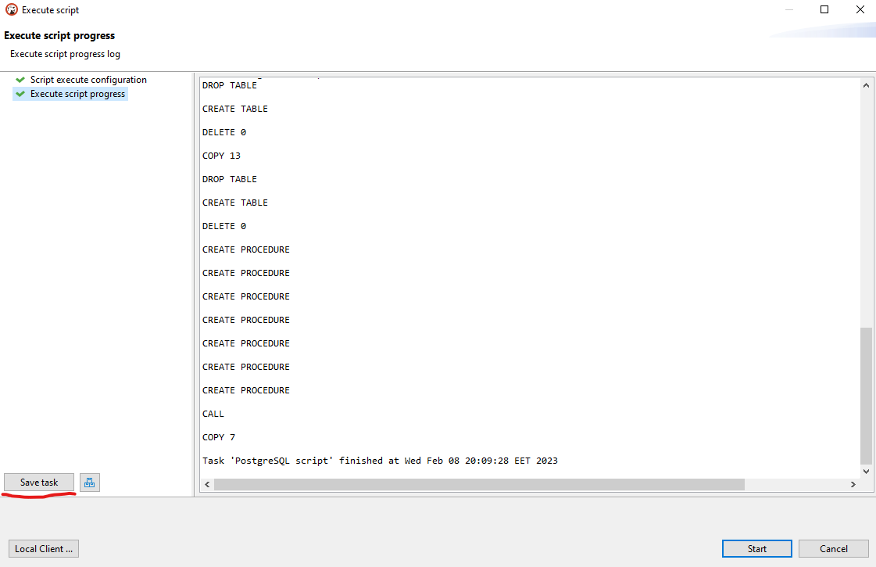

5.2 Pane taskile nimeks kontroll

5.3 OK

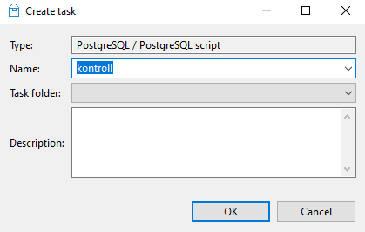

1. Taski käivitamine
   1. Tegumirealt Database
   2. Tasks -> kontroll

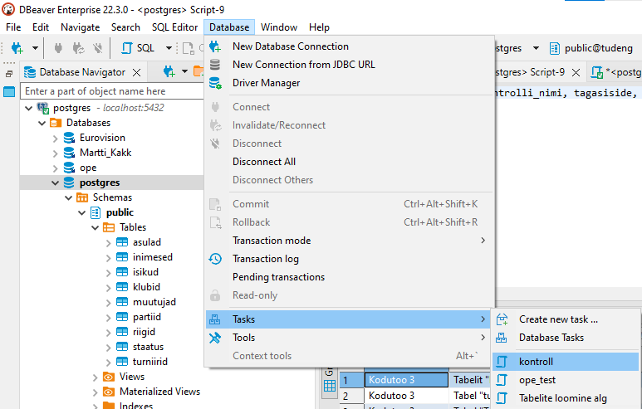

6.3 Tulemuse nägemiseks käivita sama käsklus, mis on punktis 4.2

**Select** ylesanne, kontrolli_nimi, tagasiside, olek, punktid, max_punktid **From** staatus **where** olek **in** ('VIGA','Hindepunktid') **or** ylesanne = 'Tudeng' **order** **by** jr **asc**;